Чтобы летний отдых пошел на пользу будьте предельно внимательным и соблюдайте правила личной безопасности.  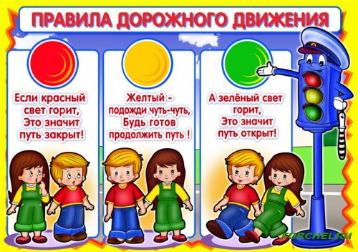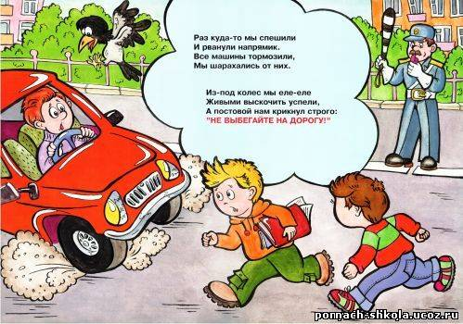  Соблюдайте правила дорожного движения  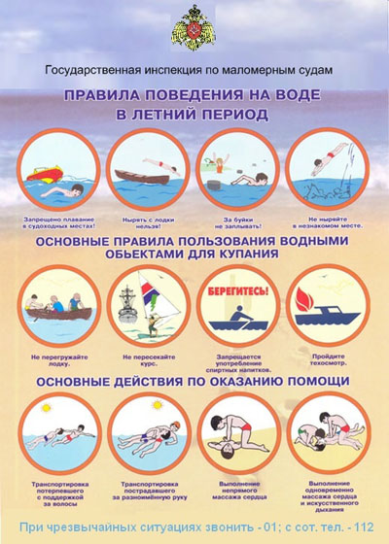  Соблюдайте правила поведения на воде | Памятка  для родителей и учащихся  МБОУ СОШ 4  по правилам безопасного поведения в период  летних каникул  «Лето 2016»  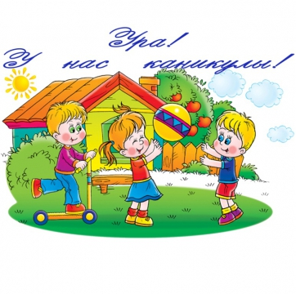  Летние школьные каникулы – самая желанная пора для всех каждый ждет их с нетерпением в предвкушении интересного отдыха, веселых развлечений и новых знакомств.  Чтобы летний отдых пошел на пользу будь предельно внимательным  и соблюдайте правила личной безопасности.  1. Необходимо быть осторожным, внимательным на улице, при переходе дороги; соблюдать правила дорожного движения;  2. Соблюдайте правила техники безопасности при прогулках в лесу, на реке:  - Запрещается разжигать костры на территории города и территории лесного массива;  - Купайтесь только в отведённых специально для этого местах и в теплое время под присмотром родителей (законных представителей).  - Не употребляйте в пищу незнакомые грибы и ягоды.  3. Необходимо заботиться о своем здоровье; соблюдать временные рамки при загаре, купании.  4. Будьте осторожными при контакте с электрическими приборами, соблюдайте технику безопасности при включении и выключении телевизора, электрического утюга, чайника и т.д.  5. Соблюдайте технику безопасности при пользовании газовыми приборами;  6. Соблюдайте временной режим при просмотре телевизора и работе на компьютере;  7. Будьте осторожными в обращении с домашними животными;  8. Запрещается находиться на улице без сопровождения взрослых после 22.00. часов.  9. Необходимо вести активный отдых соответствующий нормам ЗОЖ.  Желаем Вам приятного и безопасного летнего отдыха!!!  Администрация МБОУ СОШ 4
  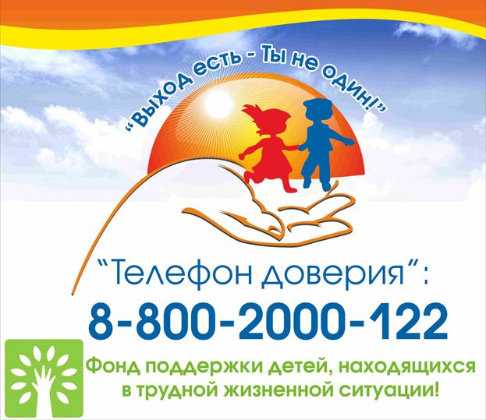 | Правила пожарной безопасности и обращения с электроприборами.  Правило 1. Не балуйся дома со спичками и зажигалками. Это одна из причин пожаров.  Правило 2. Не включайте в одну розетку большое количество электроприборов.  Правило 3. Уходя из комнаты или из дома, не забывай выключать все электроприборы.  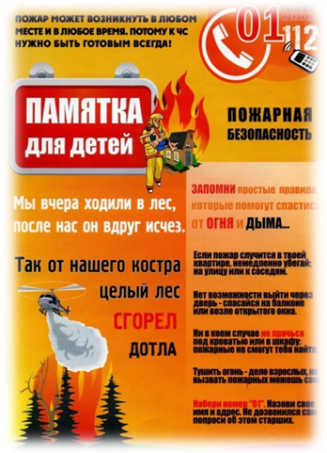  Правило 4. Не используйте неисправную аппаратуру и розетки.  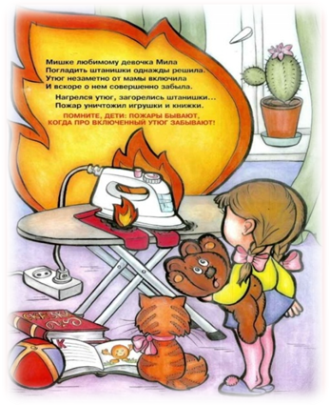  Уважаемые родители (законные представители) позаботьтесь о безопасности Ваших детей  в период летних каникул  Администрация МБОУ СОШ 4

